Пригласительный этап Всероссийской олимпиады школьников

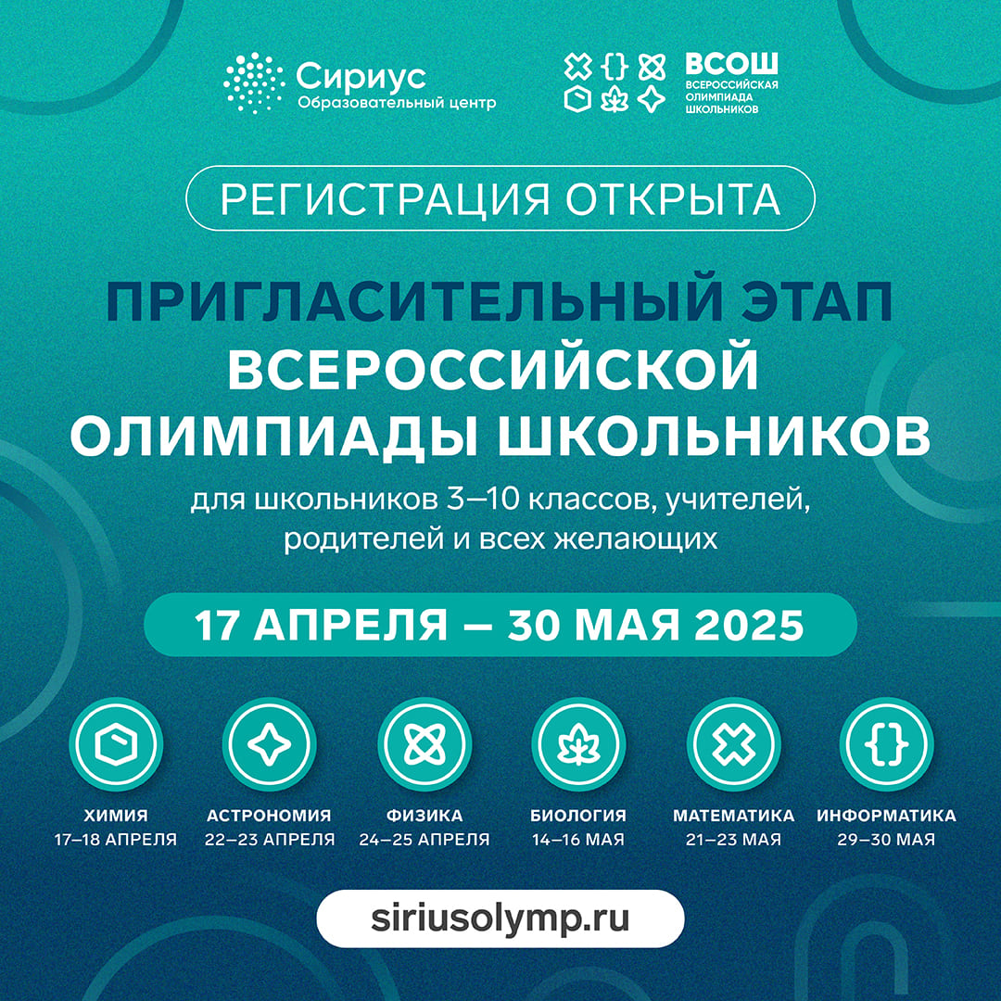

Пригласительного этапа Всероссийской олимпиады школьников, организуемого Образовательным центром «Сириус»
Олимпиада проводится для обучающихся 3 - 10 классов, учителей, родителей и всех желающих.
Олимпиада проходит по шести общеобразовательным предметам: астрономия, биология, информатика, математика, физика и химия, в период с 17 апреля по 30 мая 2025 года в компьютерной форме в соответствии с расписанием:
Химия 6 - 10 классы с 17 - 18 апреля 2025 г.
Астрономия 4 - 10 классы с 22 – 23 апреля 2025 г.
Физика 6 - 10 классы с 24 - 25 апреля 2025 г.
Биология 7 - 10 классы с 14 - 15 мая 2025 г.
Биология 4 - 6 классы с 14 - 16 мая 2025 г.
Математика 3 - 6 классы с 21 - 23 мая 2025 г.
Математика 7 - 10 классы с 21 - 22 мая 2025 г.
Информатика 4 - 10 классы с 29 - 30 мая 2025 г.

Для того чтобы принять участие в Олимпиаде, необходимо зарегистрироваться на сайте Олимпиады https://siriusolymp.ru/ или
Подробные условия участия в Олимпиаде опубликованы на сайте ОЦ «Сириус» https://siriusolymp.ru/

